Alejandro Herrera

Juan José Rusinque

Nathalie Arboleda

Joan Schick

Natalia Rodríguez

**Plan de preanálisis**

1. **Muestra**

* Negocios gastronómicos de San Felipe en 0–200 m, 200–500 m y 500–1.000 m de la E16.

1. **Diseño**

* Panel de datos (medición antes, durante y expectativa)
* Estrategia: **Diferencias-en-Diferencias**

1. **Fuentes de datos**

* Encuesta a dueños (ventas, clientes, empleo, percepciones).
* “Registros (ICA/servicios/aperturas-cierres).”
* Reseñas/ratings online.

1. **Hipótesis (cadena causal)**

* Durante la obra: ↓ flujo → ↓ clientes → ↓ ventas; ↑ descontento; ↑ cierres.
* Después apertura: ↑ accesibilidad → ↑ flujo → ↑ clientes/ventas; ↑ satisfacción.

**5. Variables principales**

* **Dependientes:** ventas, número de clientes, empleo, supervivencia del negocio.
* **Independientes:** distancia a la estación y etapa (durante, después).
* **Mediadores:** accesibilidad, percepción de entorno.

**6. Análisis previsto**

* Comparar cambios en ventas y clientes entre periodos y distancias.

**7. Recolección de datos**

Se recolectarán los datos el miércoles 05 de noviembre en horarios de la tarde. El grupo se dividirá en 2 subgrupos: el primero se encargará de recolectar los datos de la calle 74A hacia el norte (Av. calle 80), y el segundo recolectarán los datos de la calle 74 a la calle 72. Todo esto en un rango de este a oeste de la carrera 24 a la Av. Caracas. Se les presentará el consentimiento informado y el formulario.

Los comercios serían los siguientes:  
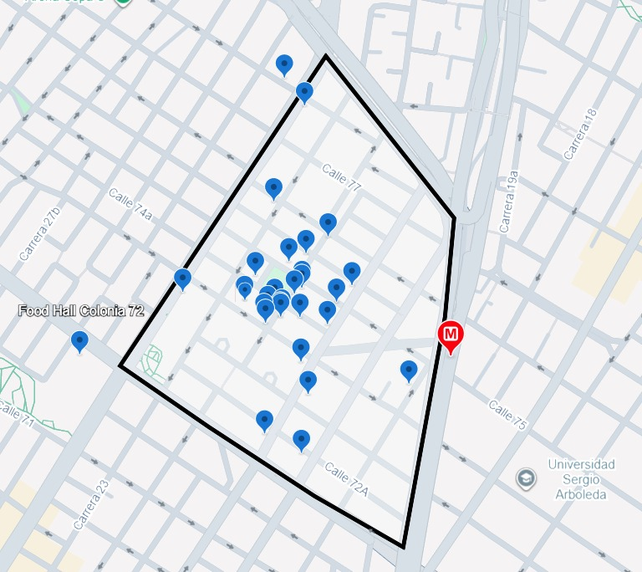

Se consultarán 30 comercios y están categorizados entre corta, mediana y larga distancia de la estación del metro.

| **Comercio** | **Distancia** |
| --- | --- |
| Food Hall Colonia 72 | Larga |
| Coffee Lovers | Mediana |
| Monte Moreno | Mediana |
| MOD | Mediana |
| LONGO'S | Mediana |
| Solomons Club | Mediana |
| Tertulia Librería Café | Mediana |
| Botero Burgers | Mediana |
| Takina Taqueria | Larga |
| Moraleja Pasteleria | Mediana |
| Fratto helado artesanal | Mediana |
| Las Alas DC | Mediana |
| VII Panadería Artesanal | Mediana |
| Cha Cha Cha | Mediana |
| Pizza Obrador | Mediana |
| Chapoleros | Mediana |
| Sin Igual 91 | Mediana |
| Casa Kaoma | Mediana |
| Oculto | Mediana |
| Oculto SAS San Felipe | Corta |
| El Aquelarre San Felipe | Mediana |
| La Trattoria del Barrio | Mediana |
| Aliento de Dragon | Mediana |
| Pizza Di Corleone | Mediana |
| Ahumao cilindro Peruano | Mediana |
| La Merenderia | Mediana |
| Puta Delicia BBQ | Mediana |
| Cuadra Mexicana - Rogelio Red Tacos | Larga |
| Vasto | Mediana |
| El Irish Pub | Larga |

**8. Cronograma de medición**

* **T1:** durante construcción.
* **T2:** expectativas frente a la apertura.

**9. Ética y registro**

* Consentimiento informado y anonimización de respuestas.